附件1 《四川外国语大学研究生指导教师双向选择办法》

学校对2014级研究生继续实行指导教师双向选择办法。按照《四川外国语大学博士生指导教师选聘办法》（川外办发〔2014〕15号）和《四川外国语大学硕士研究生指导教师选聘办法》（川外办发〔2014〕44号）等相关文件精神，已聘任的博士生指导教师原则上62周岁以后不再参加本次双选；已聘任的硕士生指导教师原则上57周岁以后不再参加本次双选。少数学术造诣深厚、在国内外有重要学术影响的博士生指导教师或硕士生指导教师，根据学科需要和本人申请（请填写《四川外国语大学研究生导师延聘申请表》），由各相关院系审定后于10月14日前报研究生院，再由校长审批后可适当延长聘期。根据我院研究生培养的实际情况，凡是有相当学术水平和丰富指导经验的指导教师，所指导学生人数一般不得少于该专业（方向）每位导师应指导学生的平均数，但最多不超过平均数的1.5倍。跨专业（方向）指导教师所指导学生的总人数不超过所带专业最大人数的总和并且不得超过9人。
以下为参加教务系统双选的相关步骤（院系自行组织的可以滤过）：
- 在学校内网（外网请使用VPN）登陆“四川外国语大学研究生教学管理信息系统”：http://202.202.200.23:8080/yjsjwgl/
- 4. 本次双选将分三个阶段进行，第一阶段（10月20日下午6:00—10月24日下午6:00）；第二阶段（10月25日上午11:00—10月27日下午6:00）；第三阶段（10月28日下午6:00—10月30日下午6:00）。请各导师在每个阶段规定的时间内完成选择，超过每个阶段的截止时间，系统将视为自动放弃，并直接进入下一轮选择。
- “四川外国语大学研究生教学管理信息系统”中可查看学生的自我简介（详见下面附件中双选操作指南）。
- 请谨慎选择学生，选择学生后将无法退选。
- 如有问题请与研究生院李科老师联系。电话：65380002。
附：2014级各专业（方向）导师和学生人数一览表
专业（方向） | 导师数 | 学生数 | 每位导师应指导学生平均数 | 每位导师最多指导学生数
外国哲学 | 4 | 8 | 2.0 | 3
课程与教学论 | 3 | 6 | 2 | 3
汉语言文字学 | 5 | 9 | 1.8 | 3
语言学及应用语言学 | 4 | 13 | 3.3 | 5
文艺学（文化与传媒） | 9 | 10 | 1.1 | 2
文艺学（文艺理论） | 5 | 2 | 0.4 | 1
中国现当代文学 | 4 | 2 | 0.5 | 1
比较文学与世界文学 | 6 | 2 | 0.3 | 1
中国古代文学 | 3 | 5 | 1.7 | 3
英语文学 | 10 | 42 | 4.2 | 6
英语语言理论与应用 | 12 | 29 | 2.4 | 4
美国研究 | 5 | 22 | 4.4 | 7
翻译理论及其实践 | 6 | 39 | 6.5 | 10
文化研究 | 5 | 15 | 3.0 | 5
英语教学理论及实践 | 6 | 21 | 3.5 | 5
俄语语言文学 | 7 | 10 | 1.4 | 2
法语语言文学 | 6 | 11 | 1.8 | 3
德语语言文学 | 4 | 9 | 2.3 | 3
日语语言文学 | 4 | 12 | 2.4 | 4
西班牙语语言文学 | 2 | 2 | 1.0 | 2
朝鲜语（亚非语言文学） | 4 | 7 | 1.8 | 3
越南语（亚非语言文学） | 1 | 1 | 1.0 | 2
外国语言学与应用语言学 | 12 | 28 | 2.3 | 4
比较制度学 | 5 | 8 | 1.6 | 2
国际商务文化 | 7 | 4 | 0.6 | 1
MTI(笔译方向) | 16 | 91 | 5.7 | 9
MTI(口译方向) | 10 | 57 | 5.7 | 9
俄语笔译 | 3 | 10 | 3.3 | 5
俄语口译 | 3 | 11 | 3.7 | 5
德语笔译 | 4 | 9 | 2.3 | 3
德语口译 | 2 | 5 | 2.5 | 4
朝鲜语笔译 | 2 | 5 | 2.5 | 4
朝鲜语口译 | 2 | 6 | 3.0 | 5
日语笔译 | 4 | 9 | 2.3 | 3
日语口译 | 3 | 8 | 2.7 | 4
法语笔译 | 5 | 9 | 1.8 | 3
导师教务系统选学生操作指南
- 登录系统
  - 访问 http://202.202.200.23:8080/yjsjwgl/
  - 选择用户类型；
  - 录入用户名和密码后（如忘记，请联系系上教学秘书查询）；
  - 点击登录。
- 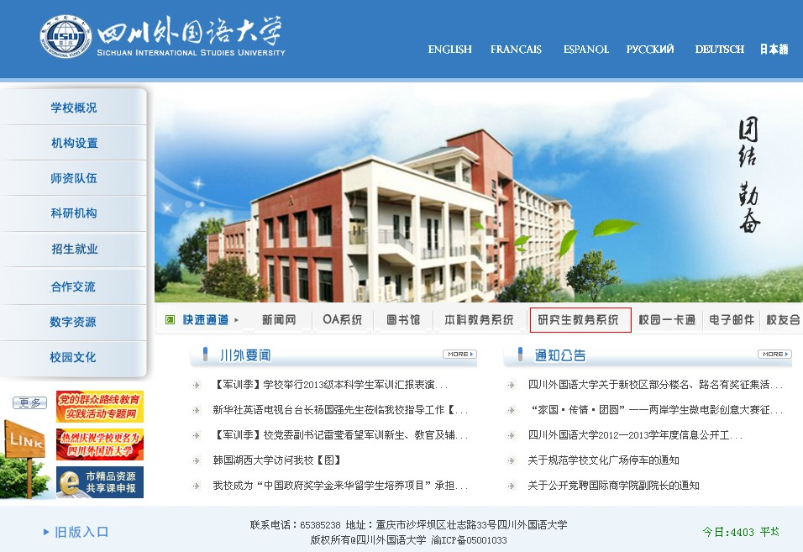

- 导师选学生
具体选择步骤如图中编号所示。
